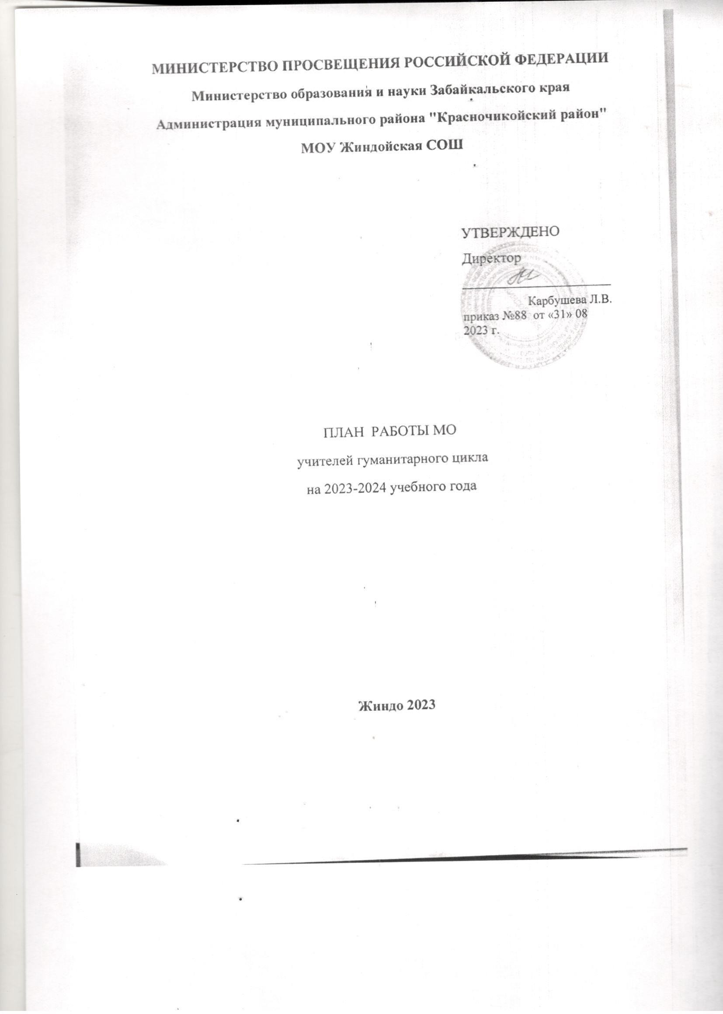

**Методическая тема МО гуманитарного цикла на 2023 - 2024 учебный год:**

«Реализация обновленных ФГОС ООО»

**Цель:**оказать методическую помощь педагогическим работникам в вопросах реализации обновленных ФГОС

**Задачи:**

**\***освоить работу электронного ресурса «Конструктора рабочих программ»;

* разработать методические механизмы, способствующие качественной реализации предметных рабочих программ в соответствии с обновленными ФГОС;

**\***разработать алгоритм подготовки педагога к учебному занятию, помогающий обеспечить единство учебной и воспитательной деятельности.

**Ожидаемые результаты работы:**

* Овладение педагогами МО технологией работы с Конструктором рабочих программ.

* Овладение педагогами способами включения в урок способов деятельности, обеспечивающих качественное формирование как предметных, так и метапредметных (личностных) планируемых результатов (в связи с требованиями обновленных ФГОС).

**Содержание работы**

**Деятельность ШМО в рамках методической системы школы через:**

* Участие в методических семинарах **«Обновленные ФГОС», «Конструируем и реализуем предметную рабочую программу ».**

* Отбор содержания и составление рабочих программ, программ внеурочной деятельности в электронном ресурсе «Конструктор рабочих программ».

* Утверждение рабочих программ по предметам и программ внеурочной деятельности.

* Взаимопосещение уроков учителями с последующим самоанализом достигнутых результатов.

* Обеспечить единые педагогические подходы к формированию метапредметных планируемых результатов, удовлетворяющие требованиям обновленных ФГОС.

* Организация открытых уроков с целью демонстрации овладения индивидуальной методической темой и обмена опытом в данном направлении реализации обновленных ФГОС..

* Организация и участие в муниципальных и региональных профессиональных конкурсах и соревнованиях с целью развития методического опыта педагога.

* Участие в выполнении технических заданий районного объединения учителей-предметников.

* Организация и проведение предметных олимпиад, конкурсов, смотров.

* Выступления учителей на ШМО, педагогических советах.

* Повышение квалификации педагогов на курсах. Информирование коллег о результатах курсовой подготовки.

*Прохождение аттестации педагогических кадров.

* Развитие систему работы с детьми, имеющими повышенные творческие способности.

**Аналитическая деятельность:**

* Анализ методической деятельности за 2022- 2023 учебный год и планирование на 2023 - 2024 учебный год.

* Коррекция направлений деятельности педагогов (тема самообразования).

* Анализ работы педагогов с целью оказания помощи.

**Методическая деятельность**

* Методическое сопровождение преподавания в соответствии с требованиями обновленных ФГОС.

* Работа над методической темой, представляющей реальную необходимость и профессиональный интерес.

* Совершенствование методического уровня педагогов в овладении новыми педагогическими технологиями, через систему повышения квалификации и самообразования каждого учителя. Внедрение в практику работы всех учителей МО современных технологий, направленных на формирование профессиональной компетентности педагогов в области реализации обновленных ФГОС.

* Организация системной работы с детьми, имеющими повышенные творческие способности.

* Поиск, обобщение, анализ и внедрение передового педагогического опыта в различных формах;

* Пополнение методической копилки необходимым информационным материалом для оказания помощи учителю в работе.

* Методическое сопровождение самообразования и саморазвития педагогов (в области реализации ИППР.

**Консультативная деятельность:**

**\***Консультирование педагогов по вопросам составления и корректировки рабочих программ в соответствии с обновленными ФГОС.

**\***Консультирование педагогов с целью ликвидации затруднений в педагогической деятельности.

* Консультирование педагогов по вопросам в сфере подготовки к ВПР, ГИА, формирования различных видов функциональной грамотности.

|  |  |  |  |  |  |
| --- | --- | --- | --- | --- | --- |
| ***№ п/п*** | ***Фамилия имя***  ***Отчество*** | ***Должность*** | ***Пед.стаж*** | ***Категория*** | ***Образование*** |
| **1.** | Шушурихина Людмила Викторовна | Учитель русского языка и литературы | 27 | первая | высшее |
| **2.** | Капустина Наталья Юрьевна | Учитель русского языка и литературы | 4 | соответствие | высшие |
| **4.** | Карбушева Людмила Васильевна | Учитель истории и обществознания | 28 | первая | высшие |
| **5.** | Митрошина Мария Сергеевна | Учитель истории и обществознания | 15 | первая | высшее |
| **6.** | Спиридонова Наталья Сергеевна | Учитель музыки | 4 | соответствие | Высшие |
| 7. | Маниковская Елена Алексеевна | Учитель иностранного языка (английский) | 9 | соответствие | высшие |

**Педагогический состав МО гуманитарного цикла**

**План работы по основным направлениям деятельности:**

**Информационное обеспечение. Работа с документами.**

|  |  |  |  |
| --- | --- | --- | --- |
| №**/п** | **Содержание деятельности** | **Сроки проведения** | **Ответственные** |
| 1 | Изучение рекомендаций ИРООО по реализации ООП ООО в связи с обновленными ФГОС | август | Руководитель МО |
| 2 | Составление рабочих программ по предметам, внеурочной деятельности. | Август | Учителя МО |
| 3 | Сопровождение проектной деятельности обучающихся. | Сентябрь- Март | Учителя МО |
| 4. | Аналитика результатов ВПР и ГИА 2022. Проблемы и пути решения проблем. | Сентябрь  Ноябрь | Учителя МО |
| 5 | Функциональная грамотность обучающихся. Планирование и подготовка к открытым урокам. | Сентябрь -Май | Учителя МО |
| 6. | Реализация обновленных ФГОС. Планирование и подготовка к открытым урокам. | Сентябрь -Май | Учителя МО |
| 6 | Организация участия обучающихся в конкурсах, соревнованиях, в различных этапах ВСОШ. | Сентябрь-январь | Руководитель МО Учителя МО |
| 7 | Знакомство с новинками педагогических технологий. | в течение года | Учителя МО |
| 8 | Информирование коллег о пройденной курсовой подготовке | в течение года | Учителя МО |

**Научно-методическая работа.**

|  |  |  |  |
| --- | --- | --- | --- |
| №**/п** | **Содержание деятельности** | **Сроки проведения** | **ответственные** |
| 1 | Основные направления повышения качества образовательного процесса в области выполнения ВПР и прохождения ГИА. | в течение года | Учителя МО |
| 2 | Реализация обновленных ФГОС Педагогическое взаимодействие в рамках обновленных ФГОС ООО. | в течение года | Учителя МО |
| 3 | Проведение открытых уроков учителей | в течение года | Учителя МО |

**Диагностическое обеспечение. Внутришкольный контроль.**

|  |  |  |  |
| --- | --- | --- | --- |
| №**/п** | **Содержание деятельности** | **Сроки проведения** | **Ответственные** |
| 1 | Утверждение рабочих программ. | август | Руководитель МО |
| 2 | Анализ итогового контроля знаний по предметам учебного плана. | Май предыдущего учебного года |  |

**Работа с обучающимися**

|  |  |  |  |
| --- | --- | --- | --- |
| №**/п** | **Содержание деятельности** | **Сроки проведения** | **Ответственные** |
| **1** | Подготовка и участие в муниципальных и региональных конкурсах, олимпиадах. | в течение года | Учителя МО Руководитель МО |
| **2** | Внеурочная деятельность в поддержку предметов | в течение года | Учителя МО Руководитель МО |
| **3** | Организация и проведение Диагностических работ в формате ВПР, ОГЭ и ЕГЭ. | в течение года | Учителя МО Руководитель МО |

**План заседаний МО**

**Заседание № 1**

**Планирование и организация методической работы**

**на 2023- 2024 учебный год.**

|  |  |  |  |
| --- | --- | --- | --- |
| №/п | **Содержание деятельности** | **Сроки проведения** | **Ответственные** |
| |  |  | | --- | --- | | Август |  | | Анализ работы МО за 2022-2023 учебный год. | Август | Руководитель МО  Зам. Директора Учителя МО |
| 2 | Формирование банка данных о кадровом потенциале учителей МО. |
| 3 | Утверждение графика промежуточной аттестации по предметам учебного плана |
| 4 | Обсуждение и утверждение плана работы  методического объединения учителей русского и иностранного языка, истории и обществознания, музыки на 2022 – 2023 учебный год. |
| 5 | Требования к рабочей программе по учебному предмету как основному механизму реализации основной образовательной программы (в соответствии с обновленными требованиями ФГОС). Рассмотрение и утверждение рабочих программ в соответствии с учебным планом. |
| 6 | Особенности организации внеурочной деятельности. Рассмотрение и утверждение программ внеурочной деятельности в соответствии с обновленными ФГОС. |  |  |
| 7 | Корректировка и утверждение тем самообразования учителей. |  | Руководитель МО |
| 8 | Обсуждение участия учителей и учащихся в различных конкурсах |
| 9 | Реализация решений заседаний районного МО |

**Заседание № 2**

**Результаты ВПР и ГИА- 2022. Проблемы и пути решения проблем.**

**Реализация обновленных ФГОС.**

|  |  |  |  |
| --- | --- | --- | --- |
| № | **Содержание деятельности** | **Сроки проведения** | **Ответственные** |
| 1 | Анализ проведения ВПР и ГИА -2022 | сентября - начало ноября | Педагоги, замдиректора по УВР |
| 2 | Выявление проблем | Конец сентября - начало ноября | Педагоги, замдиректора по УВР |
| 3 | Планирование и подготовка открытых занятий, направленных на подготовку к ВПР (в связи с требованиями обновленных ФГОС) | Конец сентября - начало ноября | Педагоги, замдиректора по УВР |
| 4 | Планирование и подготовка открытых занятий, направленных на подготовку к ГИА | Конец сентября - начало ноября | Педагоги, замдиректора по УВР |
| 5 | Преемственность и результаты адаптации учащихся пятых классов. | сентябрь | Педагоги, замдиректора по УВР |
| 6 | Планирование проведения предметной недели. | сентябрь | Руководитель МО |
| 7 | Результаты входного контроля знаний. | Октябрь - ноябрь | Педагоги, замдиректора по УВР |
| 8 | Планирование корректирующих мероприятий по повышению качества обучения на основе результатов мониторинга:  - анализ типичных ошибок по мониторингу качества обучения;  - приемы, формы и методы работы с учащимися, успевающими с одной «3»;  - составление индивидуальных программ по ликвидации пробелов в знаниях учащихся;  - график проведения групповых консультаций. | ноябрь | Учителя МО |
| 9 | О ходе подготовки к олимпиадам муниципального этапа Всероссийской олимпиады школьников по предметам и результаты школьного этапа. | октябрь | Учителя МО |
|  |  |  |  |

**Заседание № 3**

**Современный урок как условие выхода на новые образовательные результаты в ходе реализации стандартов третьего поколения.**

|  |  |  |  |
| --- | --- | --- | --- |
| № | **Содержание деятельности** | **Сроки проведения** | **Ответственные** |
|  |  |  |  |
| 1 | О ходе подготовки к итоговому устному собеседованию (9 класс) | декабрь | Учителя МО |
| 2 | Анализ состояния индивидуальной работы с неуспевающими учащимися и резервом хорошистов. | декабрь | Учителя МО |
| 3 | Результаты итогов промежуточного контроля знания за 2 четверть (1 полугодие), проведенных в виде диагностических работ в формате ВПР. | январь декабрь | Руководитель ШМО |
| 4 | О выполнении программ в 1 полугодии 2023 учебного года. | декабрь | Руководитель МО |
| 5 | Результаты итогового сочинения обучающихся 11 класса | декабрь | Все члены ШМО, желающие поделиться своим методическим опытом. |
| 6 | Итоги проведения тренировочных предметных экзаменов в 9-11 классах в формате ОГЭ и ЕГЭ | декабрь | Учителя-предметники |

**Заседание № 4**

|  |  |  |  |
| --- | --- | --- | --- |
| № | **Содержание деятельности** | **Сроки проведения** | **Ответственные** |
| 1 | Итоги сопровождения проектной деятельности обучающихся в 2022-2023 учебном году | март | Учителя МО |
| 2 | Анализ результатов промежуточного контроля знаний за 3 четверть. Проблемы. Пути решения. | март | Учителя МО |
| 3 | Распределение обязанностей, назначение ответственных за мероприятия по классам.  Раздача заданий для обучающихся.  Анализ проведѐнной недели. | В течение года | Учителя МО |
| 4 | Участие учителей в вебинарах, сетевых сообществах | В течение года | Учителя МО |
| 5 | Участие в пополнении материалов сайта МО учителей гуманитарного цикла с целью методической поддержки педагогов. | В течении года | Учителя МО |

**Развитие УУД и формирование компетенций обучающихся в области использования ИКТ технологий, учебно-исследовательской и проектной деятельности в ходе внедрения обновленных ФГОС 1-4 и 5 классы, а также реализации основной образовательной программы на всех уровнях обучения.**

**Заседание № 5**

**Подведение итогов работы ШМО учителей русского, иностранных языков, литературы, истории и обществознания за 2023-2024 учебный год. Планирование работы ШМО на 2024-2025 учебный год.**

|  |  |  |  |
| --- | --- | --- | --- |
| № | **Содержание деятельности** | **Сроки проведения** | **Ответственные** |
| 1 | |  |  | | --- | --- | | Итоговая аттестация обучающихся: подготовка выпускников к проведению ОГЭ и ЕГЭ. |  | | май | Учителя-предметники |
| 2 | Анализ результатов Всероссийских проверочных работ по предметам гуманитарного цикла. | Руководитель  МО |
|  |
| 3 | Рассмотрение «Федерального перечня учебников» на 2024-2025 учебный год. | Учителя МО |
| 4 | Итоги работы методического объединения за II полугодие. Основные направления работы в 2023-2024 учебном году. |  | Руководитель МО |
| 5 | Планирование работы на 2024-2025 уч. год учителей гуманитарного цикла. |  | Руководитель МО. |